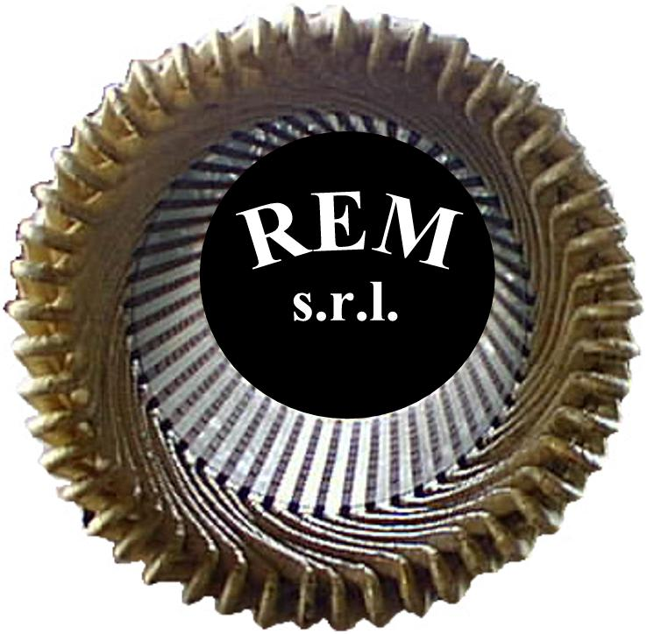
R.E.M. s.r.l.

Via Ferruccia, 12/b – 03010 Patrica (FR)
Tel. 0775 830116 – Fax 0775 839345

CERTIFICATO DI COLLAUDO

QUADRI ELETTRICI PER BASSA TENSIONE – SECONDO LE PROVE INDIVIDUALI PREVISTE DALLA NORMA CEI 17 – 13/1 (IEC 439-1 EN 60439-1)

TIPO DI QUADRO O AS X ANS

Costruttore del quadro
R.E.M. s.r.l.

Collaudo n. 003/07 del 02.08.2007

Ordine n. del

Conferma n. del

Committente PLADA INDUSTRIALE S.R.L.

Numero di quadri 05

Descrizione del quadro
QUADRO GENERALE, QUADRO CARRELLO 1, QUADRO CARRELLO 2, QUADRO COMANDI SHUTTLE, QUADRO SHUTTLE

Schema unificare del quadro allegato X SI O NO

Data 02.08.2007

Firma del responsabile

